Medienmitteilung

Tschüss, Kugelschreiber: So klappt’s mit der E-Signatur

Immer mehr Unternehmen erkennen die Vorteile der elektronischen Signatur für ihren Arbeitsalltag. Den Schritt in die Umsetzung haben dennoch viele noch nicht gewagt. Der Grund liegt oft in der Unsicherheit darüber, wie man die elektronische Unterschrift richtig, das heißt rechtsgültig einsetzt. Der neue Leitfaden vom E-Signatur-Anbieter Skribble schafft Abhilfe.

Die eIDAS-Verordnung regelt die rechtliche Grundlage für die Nutzung der E-Signatur in der EU. Sie legt drei E-Signatur-Standards fest: die einfache (EES), die fortgeschrittene (FES) und die qualifizierte elektronische Signatur (QES). Mit jeder dieser Signatur-Standards können Dokumente rechtsgültig unterschrieben werden. Doch nicht jeder Standard eignet sich für jedes Dokument. Denn der Gesetzgeber gibt vor, wo welcher Standard zum Einsatz kommen muss – und genau hier beginnt die Komplexität. Die Frage nach dem richtigen Standard erscheint vielen Firmen dann sogar so komplex, dass sie auf die elektronische Form des Unterschreibens ganz verzichten. Für ihre digitale Transformation ist das allerdings ein Hemmschuh. Denn die allseits angestrebten durchgängig digitalen Prozesse lassen sich ohne den Verzicht auf Stift und Papier nicht umsetzen. Das Ergebnis: Viel Optimierungspotential, was Effizienz, Kosten und Zeit angeht, bleibt auf der Strecke.

Wie wähle ich den richtigen E-Signatur-Standard aus? Ein Leitfaden

Um dieses Hindernis aus dem Weg zu räumen, hat die E-Signatur-Software Skribble jetzt einen allgemeingültigen Leitfaden entwickelt. Er dient Firmen unterschiedlicher Branchen als praktische Orientierungs- und Entscheidungshilfe. In ihm erfahren potenzielle Anwenderinnen und Anwender alles, was sie wissen müssen, um Dokumente rechtsgültig zu unterschreiben. Aufgeführt und erklärt sind unter anderem die drei verschiedenen E-Signatur-Standards QES, FES und EES. Sie unterscheiden sich vor allem in ihrer Beweiskraft vor Gericht. Zusammen bietet dieses Trio universelle Rechtsgültigkeit für 99 Prozent aller Dokumente. Die EES eignet sich beispielsweise unter anderem für Bestellungen, Angebote oder Geheimhaltungserklärungen. Mit der FES lassen sich beispielsweise Bau- und Architektenverträge oder unbefristete Mietverträge rechtsgültig abschließen. Zu den Dokumenten mit gesetzlicher Schriftformerfordernis bzw. hohem Haftungsrisiko – was die QES erforderlich macht – zählen unter anderem Arbeitnehmerüberlassungsverträge, Lieferantenverträge oder Gesellschafterdarlehen.

Die entscheidenden Fragen zu Haftungsrisiko und Formvorschrift

Um den richtigen E-Signatur-Standard zu wählen, sind also zwei Fragen entscheidend: Welche Formvorschrift gilt für das betreffende Dokument? Wie hoch ist das Haftungsrisiko im Rechtsfall? Eine Graphik im Leitfaden illustriert den Entscheidungsprozess und bietet dabei praktische Hilfe in der Auswahl. Welches Dokument welchen E-Signatur-Standard erforderlich macht, wird in einer Tabelle detailliert aufgelistet. Dabei werden auch verschiedene Unternehmensbereiche (Vertrieb, Beschaffung, HR, Geschäftsleitung) sowie die Immobilienbranche berücksichtigt. Auch Dokumente, die nicht elektronisch unterschrieben werden können, wie etwa die Kündigung eines Arbeitsvertrages, sind genannt.

„Die E-Signatur eignet sich für alle Branchen und Firmengrößen. Sie ist einfach in der Anwendung und verlangt keinerlei technisches Know-how.“, sagt Philipp Dick, CEO und Mitgründer von Skribble. „Allerdings ist das Unwissen und somit die Unsicherheit über die rechtlichen Rahmenbedingungen weit verbreitet. Das zeigen die vielen Fragen, die uns anfangs von Anwenderseite immer wieder erreichen.“ Mit der von Skribble veröffentlichten Übersicht kann nun branchenübergreifend jedes Unternehmen bzw. jede Abteilung sofort erkennen, „wie und wo es die elektronische Signatur sicher einsetzen kann“, so Philipp Dick.

Der komplette Leitfaden steht hier zum Download bereit.
Karlsruhe, 30. März 2023

Über Skribble
Skribble AG ist einer der führenden europäischen E-Signatur-Services mit Sitz in Zürich (CH) und Karlsruhe (DE). Skribble liefert für jede Art von Vertrag die passende elektronische Signatur – auch dann, wenn das Gesetz eine handschriftliche Unterschrift verlangt. Dabei geht Sicherheit nicht auf Kosten von Einfachheit: Jede Firma, unabhängig von Größe und technologischem Know-how, kann mit der sicheren, rechtsgültigen und skalierbaren E-Signatur-Lösung von Skribble von den Vorteilen der digitalen Transformation profitieren. Zu den Firmenkunden gehören DATEV, easyJet, SEG Automotive, SBB sowie führende internationale Wirtschaftsprüfungsgesellschaften. Bisher haben mehr als 3000 Unternehmen aus über 30 Ländern ihre Unterschriftsprozesse mit Skribble digitalisiert. Aktiv genutzt wird der E-Signing-Service in 140 Ländern. Weitere Informationen unter www.skribble.com.

Medienkontakt
Ida Mariotti
Field Marketing
Telefon: +41 44 505 16 46
E-Mail: ida@skribble.com
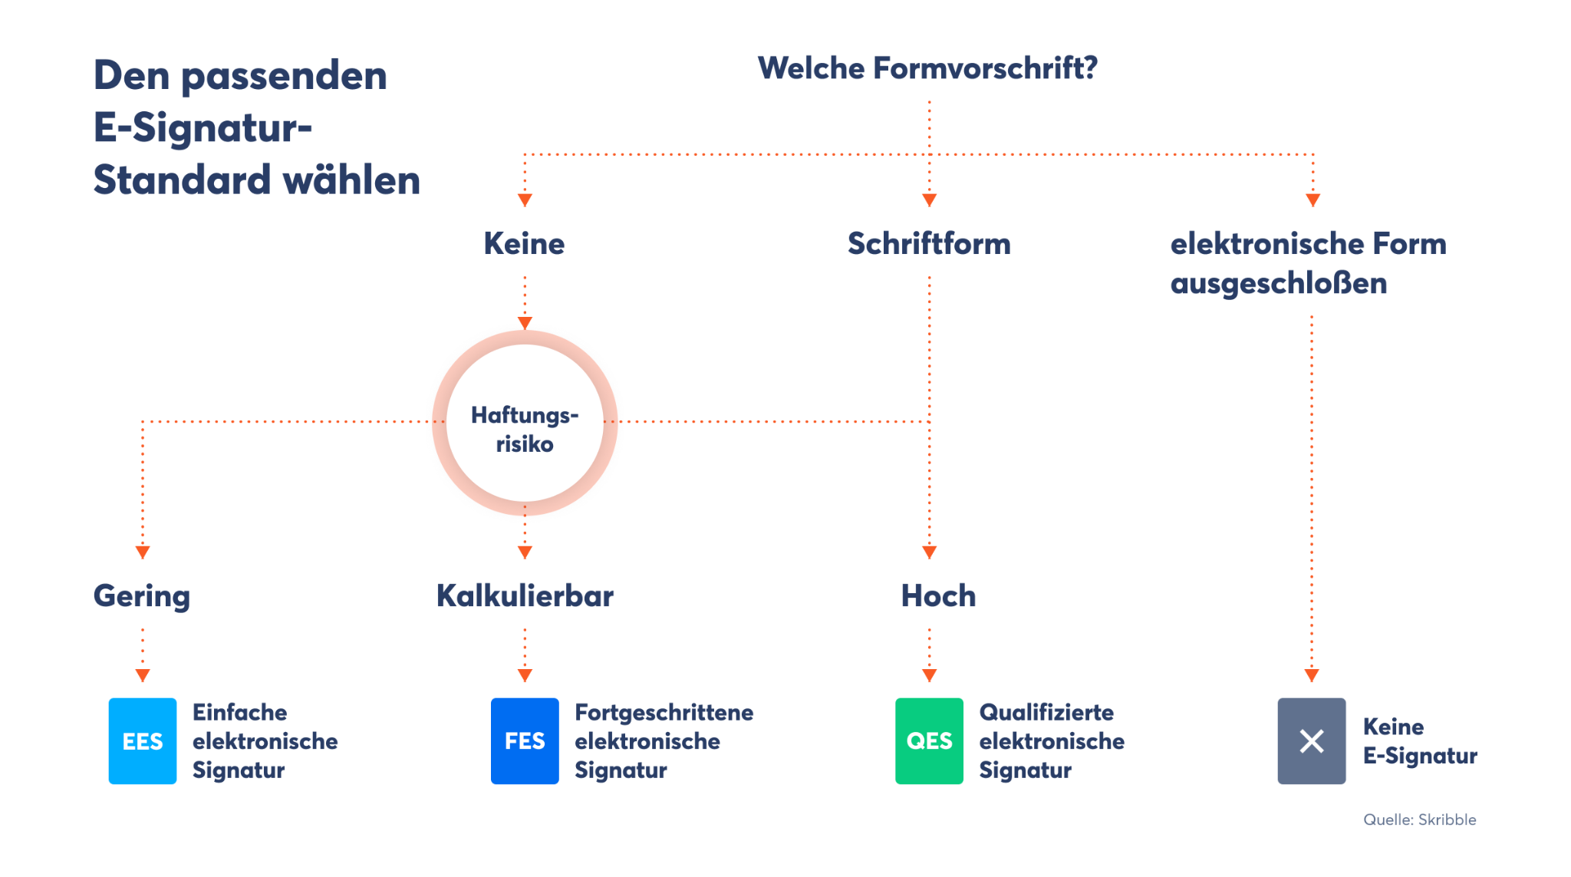
[BILD 01] Graphik: Wie wähle ich den richtigen E-Signatur-Standard aus? (Quelle: Skribble)

[BILD 02] „Die E-Signatur eignet sich für alle Branchen und Firmengrößen. Sie ist einfach in der Anwendung und verlangt keinerlei technisches Know-how.“, so Philipp Dick, CEO Skribble (Quelle: Skribble)

